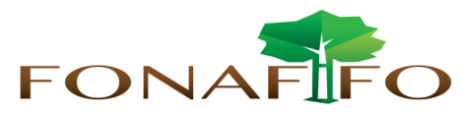
Fondo Nacional de Financiamiento Forestal

Junta Directiva

Sesión N°04-2016 a celebrarse el martes 12 de abril de 2016, hora 09:00 a.m.

AGENDA

- Lectura y aprobación de la agenda del día

- Lectura y aprobación Acta N°03-2016

- Lectura de correspondencia:

- Correspondencia recibida:

Oficio DRGU-107-2016 de la Asamblea Legislativa con solicitud de información sobre el expediente SC-01-20-0061-2015 del señor Henry Méndez.

Oficio ORSC-OF-0129-2016 de la Oficina Regional de San Carlos en respuesta al oficio DRGU-107-2016 de la Asamblea Legislativa.

Oficio DGPN-SD-0057-2016 de la Dirección General de Presupuesto Nacional relacionado con el criterio técnico de clasificación de transferencias.

Oficio ONF-55-2016 de la Oficina Nacional Forestal sobre nombramiento del señor Néstor Baltodano como representante suplente de industriales de la madera dentro de la Junta Directiva de Fonafifo.

- Correspondencia enviada:

Invitación al Lanzamiento del Programa PSA por Resultados, a llevarse a cabo el día miércoles 13 de abril a las 9:00 a.m. en el Auditorio del MINAE.

- Informe Situación Actual Donación REDD+

- Presentación Dirección de Desarrollo y Comercialización de Servicios Ambientales (Objetivos, funciones y acciones: Período 2011-2015

- Puntos varios

- Expedientes llamados a audiencia

